Check list journée vaccination

Éléments d’information pour la journée
de vaccination contre les HPV
au sein des collèges

Cher·ère référent·e vaccination,

Cette check-list a été réalisée dans le cadre du projet PrevHPV. Nous espérons qu’elle vous aidera pour la journée de vaccination organisée au sein de votre collège.
Votre rôle en tant que référent vaccination est essentiel pour le bon déroulement de cette journée.

Cette check-list a pour objectifs de :

- Vous apporter des informations pour l’organisation et le suivi de la vaccination au sein de votre collège,
- Vous indiquer les informations à communiquer pour cette journée de vaccination (modèles mails).

Si vous avez des questions sur le déroulement des actions à mener, vous pouvez contacter l’Expert Scientifique PrevHPV - coordinatrice nationale du projet : Pr TILLY Nathalie

 | École de Santé Publique - Faculté de Médecine  9 av. de la Forêt de Haye - BP 20199  54505 VANDŒUVRE LES NANCY Cedex | Coordinatrice nationale du projet PrevHPV :  Pr THILLY Nathalie  Tél : 03.83.15.72.76  Mail : n.thilly@chru-nancy.fr

Check-list pour la journée vaccination

Journée de vaccination au sein des collèges
- Objectif : Permettre aux adolescents de se faire vacciner contre les HPV en faisant venir les centres de vaccination directement dans le collège/ sur ½ , 1 ou plusieurs journée(s).

Vaccination soumise aux obligations suivantes :
- 2 consentements des parents signés
- Carnet de santé à présenter obligatoirement
- Présence des professionnels du centre de vaccination (1 médecin et 1 infirmière)
- Injection réalisée par le médecin
- Surveillance durant 15 mn puis retour en classe
- Courriers post-vaccination à destination des parents et des médecins traitants imprimés par le Centre de vaccination (A compléter sur place par le médecin)
- Ordonnance pour injection suivante remise à l’adolescent avec les courriers post-vaccination

1 - Organisation en amont de la journée vaccination
- Contacter :
  - le rectorat régional (Education Nationale) et l’équipe médecin/infirmière départementale (DASEN) pour les établissements publics,
  - la direction diocésaine départementale pour les établissements privés.

- Le chef d’établissement nommera un référent/coordinateur au sein du collège qui fera le lien entre le collège et le centre de vaccination (infirmière scolaire, CPE, administratif...)
- Prévoir une réunion entre le référent/coordinateur et l’équipe mobile du centre de vaccination (vérification d’un lieu adapté et l’organisation avec les cours)
- Distribution des courriers de consentements parentaux (aux 2 parents) avec une date butoir
- Communiquer à l’équipe mobile de vaccination le nb exact de vaccins Gardasil 9 ® à commander et prévoir livraison au centre de vaccination.

2 - DETAILS DES TACHES A REALISER POUR LA JOURNEE DE VACCINATION
Informer de la journée de vaccination
 |  | Diffuser l’information auprès des parents et des élèves | Date de réalisation
❒ | Adresser un mail aux parents et élèves (ou communication orale en cours) pour les informer de la journée de vaccination.  Proposition de mail à destination des élèves  Bonjour,  Le collège organise une journée de vaccination contre les Papillomavirus Humains (HPV) le ……./……./…………..  À ce titre, si tu le souhaites tu pourras de te faire vacciner au sein du collège.  Pour pouvoir être vacciné il te faudra un consentement signé par tes 2 parents (document papier remis en classe et envoyé par mail).  Le jour de la vaccination tu devras obligatoirement présenter ton carnet de santé, ou carnet de vaccination.  Bien cordialement,  « Signature du chef(fe) d’établissement ou du référent vaccination »  Proposition de mail à destination des parents (titulaires de l’autorité parentale)  Madame, Monsieur,  Le collège organise une journée de vaccination contre les HPV le ..…./….…/……… au sein de l’établissement.  Une note d’information et deux exemplaires de consentements à la vaccination ont été remis à votre enfant dernièrement et vous ont également été adressés par mail.  Si vous êtes d’accord pour que votre enfant se fasse vacciner contre les HPV, au sein du collège, nous vous rappelons que les deux consentements à la vaccination sont à retourner au Secrétariat du collège avant le …….../……../…………  Bien cordialement,  « Signature du chef(fe) d’établissement ou du référent vaccination » |  | ……/……/………….
❒ | Mettre une affiche « Annexe 1 / Affiche d’information de la journée de vaccination au sein du collège » dans l’établissement (panneau affichage, couloir, restaurant scolaire….) |  | ……/……/………….
❒ | Adresser, si nécessaire, une relance aux parents qui auraient oublié de retourner le consentement. |  | ……/……/………….
❒ |  | Compléter la fiche « Annexe 2 / FA 1 - Diffusion des informations concernant la programmation de la journée de vaccination au sein du collège ». | ……/……/………….

Recueillir les formulaires de consentement à la vaccination
 | Actions | Date de réalisation
❒ | Récupérer les 2 formulaires de consentement à la vaccination complétés et signés par les deux parents. | ……/……/………….
❒ | Vérifier le bon remplissage des consentements à la vaccination et l’absence de données manquantes.  (Le consentement à la vaccination est considéré complet si aucune information n’est manquante et si les signatures des 2 parents sont présentes) | ……/……/………….
❒ | Compléter la Fiche « Annexe 3 / FA 2 - Retours d’information sur le nombre de vaccinations à prévoir pour la journée de vaccination ». | ……/……/………….
❒ | Communiquer à l’équipe mobile de vaccination le nombre de vaccins à commander pour la journée de vaccination. | ……/……/………….
❒ | Établir la liste des élèves pour lesquels les parents ont complété et retourné les consentements à la vaccination  (Cette liste sera conservée au sein de l’établissement avec les formulaires de consentements à la vaccination de chaque adolescent jusqu’à la journée de vaccination). | ……/……/………….
❒ | Prendre contact avec l’équipe mobile de vaccination et définir la date et la durée de l’intervention (demi-journée, journée complète) en fonction du nombre de vaccinations à réaliser. | ……/……/………….
❒ | Planifier l’ordre de passage des élèves à vacciner et en amont donner la liste à l’équipe mobile de vaccination.  Organiser l’accompagnement des élèves jusqu’à la salle mise à disposition et leur retour en classe après la vaccination (par qui, comment…). | ……/……/………….

Préparer la journée de vaccination
 | Actions | Date de réalisation
❒ | Si de nouveaux consentements à la vaccination sont reçus après la date buttoir, prévenir l’équipe mobile de vaccination, afin d’actualiser le nombre de vaccins à prévoir. | ……/……/………….
❒ | En amont de la journée, réserver la (ou les) salle(s) qui sera (seront) mise(s) à disposition de l’équipe mobile de vaccination.  (Comprenant : un point d’eau, des prises pour brancher les ordinateurs, deux tables, plusieurs chaises pour les entretiens avec le médecin et l’infirmière et pour faire patienter les élèves avant et après l’injection / prévoir 2 à 3 salles). | ……/……/………….
❒ | Faire le point sur l’organisation mise en place pour l’acheminement des élèves en salle de vaccination. | ……/……/………….

Accompagner la réalisation de la journée de vaccination
 | Actions | Date de réalisation
❒ | Accueillir et installer l’équipe mobile de vaccination présente dans le cadre de cette journée de vaccination. | ……/……/………….
❒ | Remettre à l’équipe mobile de vaccination la liste des élèves à vacciner ainsi que les consentements à la vaccination complétés par les parents d’élèves. | ……/……/………….
❒ | Vérifier que l’organisation prédéfinie concernant l’acheminement des élèves est respectée. | ……/……/………….

Clôture de la journée de vaccination
 | Actions | Date de réalisation
❒ | À l’issue de la journée de vaccination, faire le point avec l’équipe mobile de vaccination sur le déroulement de cette journée :  - Nb d’élèves vaccinés  - Eventuelles difficultés rencontrées.  Remplir avec l’équipe mobile de vaccination, le document de clôture de la journée de vaccination « Annexe 4 / FA 3 : Fiche de suivi de la journée de vaccination » | ……/……/………….

Annexe 1 /Affiche d’information de la journée de vaccination dans le collège
Cette affiche sera apposée dans l’établissement.

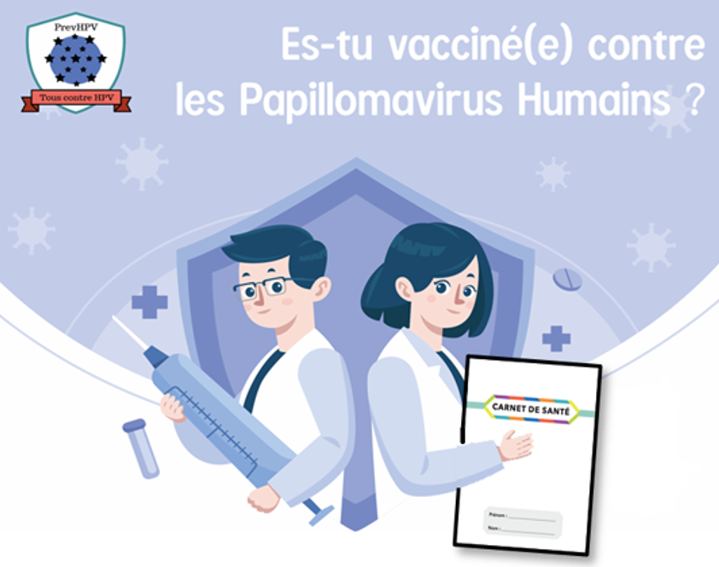

Une journée de vaccination contre les HPV
est organisée au sein du collège le : …………………

Annexe 2 / FA 1 : Suivi de diffusion des informations concernant la programmation de la journée de vaccination au sein du collège
(A compléter par le référent vaccination du collège)

Nom de l'établissement :
Ville :
Nom du référent vaccination au sein de l'établissement :

PROGRAMMATION

Date de distribution des Notes d’information et des formulaires de consentement à la vaccination | …… / …… /…………..
Date de retour des consentements | …… / …… /…………..
Date prévisionnelle de la Journée de Vaccination | …… / …… /…………..

Date : …… / …… /………….. | Nom et prénom du référent :  ……………………………………………………………… | Signature :

Annexe 3 / FA 2 : Retours sur le nombre de vaccinations à prévoir lors de la journée de vaccination
(A compléter par le référent vaccination)

Nom de l'établissement :
Ville :
Nom du référent vaccination au sein de l'établissement :

Nombre de consentements retournés par les parents : | …………………………
Nombre de consentements valides :  (pas de données manquantes, signatures des parents…)  Chiffres à prendre pour la commande des vaccins pour le centre de vaccination. | ………………………...
Si vous avez des consentements non valides, avez-vous pu contacter les parents pour obtenir les informations manquantes : |  Oui pour tous   Oui en partie   Non pas du tout

Date :…… / …… / ……….. | Nom et prénom du référent :  …………………………………………………………… | Signature :

Annexe 4 / FA 3 : Fiche de suivi de la journée de vaccination

( A compléter par le Référent et à faire valider et signer par l’Equipe Mobile de Vaccination)

Nom de l'établissement :
Ville :

Nom du Centre de vaccination /Equipe Mobile de Vaccination :

INFORMATIONS SUR LE DEROULEMENT DE LA JOURNEE DE VACCINATION

Date de la journée de vaccination |  | …… / …… / ………….
La journée de vaccination a-t-elle bien eu lieu ? |  |  Oui | Heure de début : ….. h ….. (Heure d’arrivée)  Heure de fin : ….. h ….. (Heure de départ)
Nb d’élèves s’étant présentés pour la vaccination : ……..
Nb de vaccins administrés par l’EMV (élèves vaccinés) : ……..
Nb de non-vaccination : ……..  (Par rapport à ce qui était programmé) | Motifs des non-vaccination :  - Nb d’élèves ayant déjà reçu la première dose : ……..  - Nb d’élèves ayant déjà bénéficié du schéma vaccinal complet : ……..  - Nb d’élèves ne s’étant pas présentés : ……..  - Nb d’élèves présentant une ou des contre-indications : ……..
Si des difficultés ont été rencontrées, pouvez-vous apporter quelques précisions à ce sujet :
…………………………………………………………………………………………………………………………………………………………………………………………………………………………………………………………………………………………………………………………………………………..

Validation par l’Equipe Mobile de Vaccination (EMV)
Médecin de l’EMV  Nom/Prénom :  (date / signature) | Infirmier(ère) de l’EMV  Nom/Prénom :  (date / signature)

